Государственное автономное образовательное учреждение

высшего образования Ленинградской области **ЛЕНИНГРАДСКИЙ ГОСУДАРСТВЕННЫЙ УНИВЕРСИТЕТ ИМЕНИ А. С. ПУШКИНА**

Институт экономической безопасности

Отчет о практической работе

на тему «Таблица Машрунизации»

Выполнено в GitHub Classroom

Модуль (код и наименование):

ПМ 03 "Сопровождение и продвижение программного обеспечения отраслевой направленности"

Выполнил студент: Устинский Никита

Специальность: 09.02.05

«Прикладная информатика»

Номер зачётной книжки:

Курс 2 Группа С7120Б

Преподаватель: Пискаев Д.Е.

Оценка:________

Дата:23.05.2022

Подпись_________

Санкт-Петербург

2022

Вариант №23

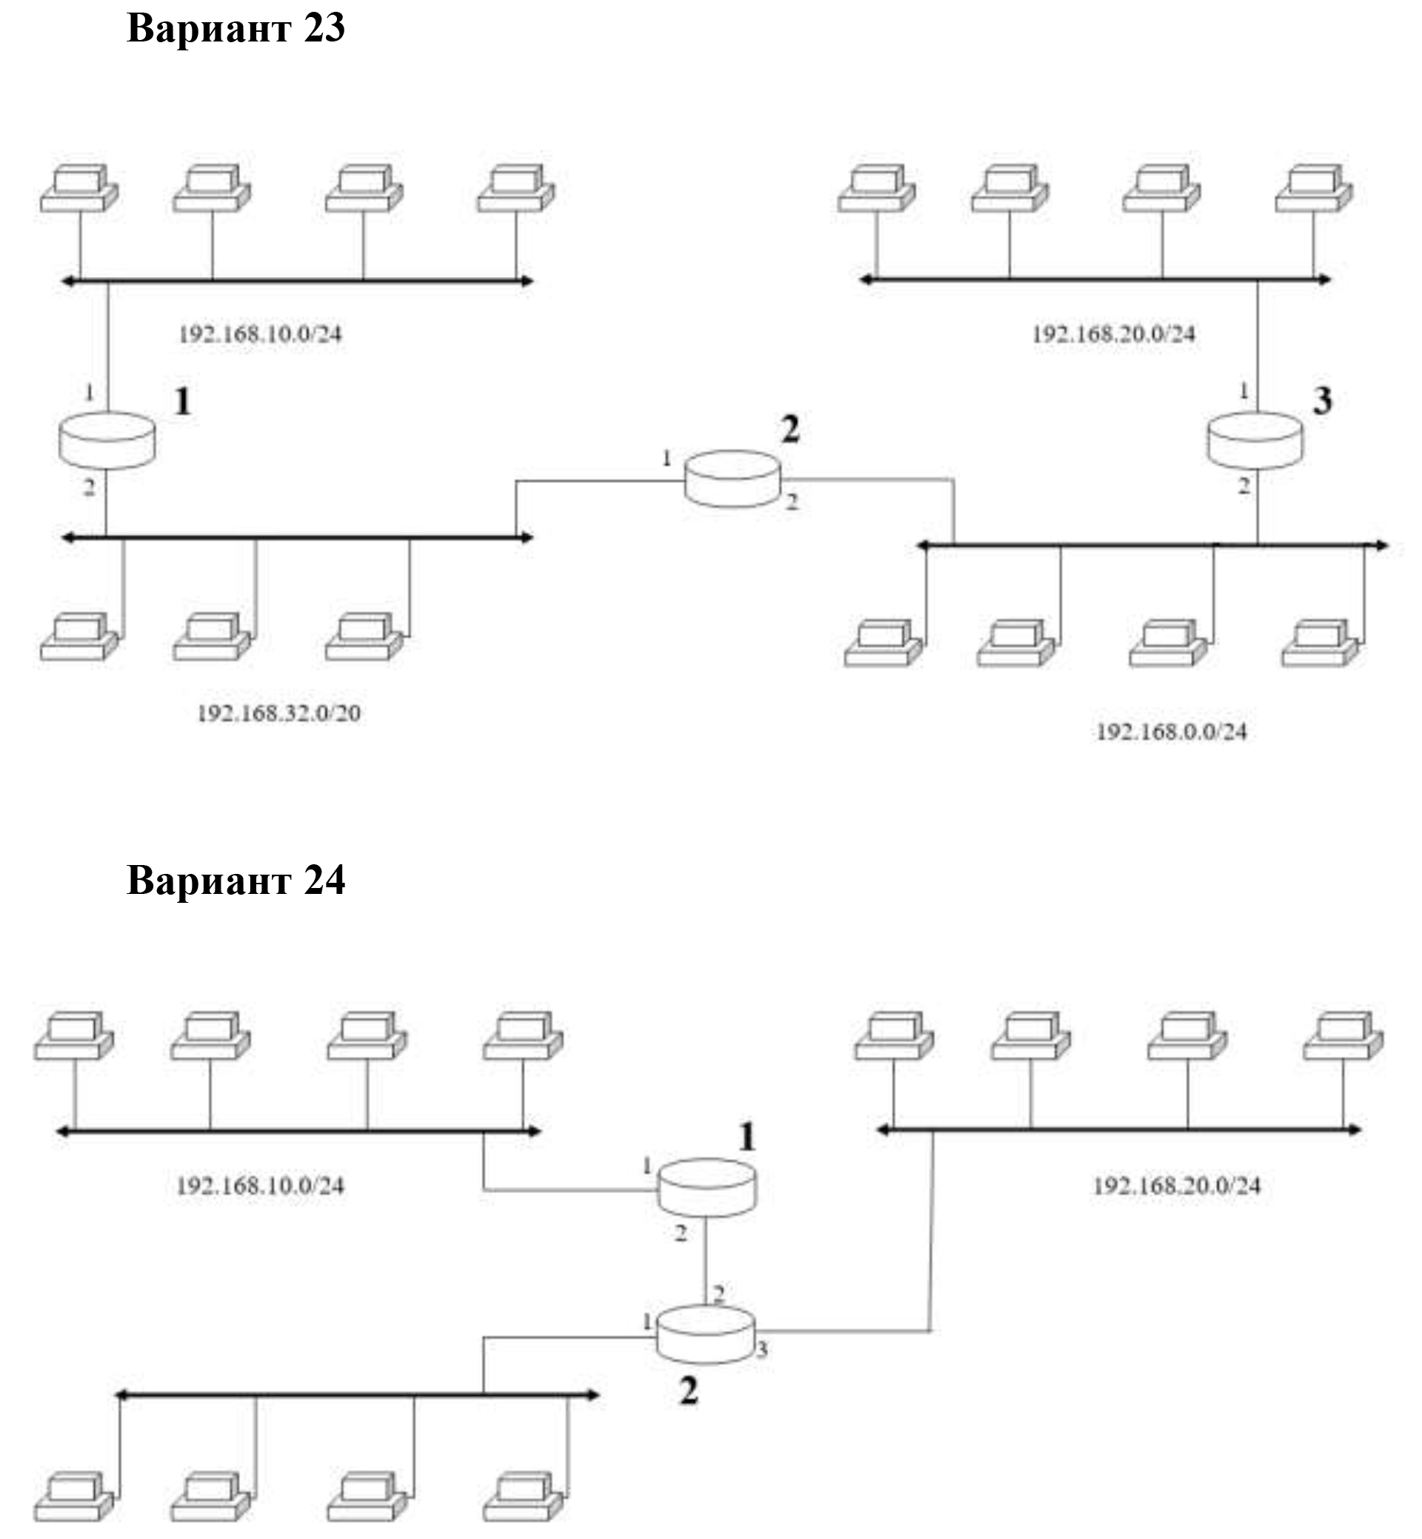

**Маршрутизатор 1**

1.192.168.100.0

2.192.168.10.0

3.192.168.32.0

4.192.168.0.0

5.0.0.0.0

|  |  |  |  |  |  |  |  |
| --- | --- | --- | --- | --- | --- | --- | --- |
| **Подсеть** | | **Маска** | | **Шлюз** | | **Интерфейс** | |
| 192.168.100.0 | 255.255.255.252 | | 0.0.0.0 | | 2 | |
| 192.168.10.0 | 255.255.255.0 | | 0.0.0.0 | | 1 | |
| 192.168.32.0 | 255.255.240.0 | | 192.168.100.2 | | 2 | |
| 192.168.0.0 | 255.255.255.0 | | 192.168.0.2 | | 2 | |
| 0.0.0.0 | 0.0.0.0 | | 192.168.100.2 | | 2 | |

192.168.32.0/20

|  |  |  |  |
| --- | --- | --- | --- |
| **Подсеть** | **Маска** | **Шлюз** | **Интерфейс** |
| 192.168.100.0 | 255.255.255.252 | 0.0.0.0 | 2 | |
| 192.168.10.0 | 255.255.255.0 | 0.0.0.0 | 1 | |
| 192.168.0.0 | 255.255.250.0 | 192.168.0.2 | 2 | |
| 0.0.0.0 | 0.0.0.0 | 192.168.100.2 | 2 | |

**Маршрутизатор 2**

**1.**192.168.100.0

2.192.168.32.0

**3.**192.168.0.0

4.192.168.20.0

5.0.0.0.0

|  |  |  |  |  |  |  |
| --- | --- | --- | --- | --- | --- | --- |
| **Подсеть** | | **Маска** | | **Шлюз** | | **Интерфейс** |
| 192.168.100.0 | 255.255.255.252 | | 0.0.0.0 | | 2 | |
| 192.168.32.0 | 255.255.240.0 | | 192.168.100.2 | | 1 | |
| 192.168.00.0 | 255.255.255.0 | | 192.168.0.2 | | 2 | |
| 192.168.20.0 | 255.255.255.0 | | 0.0.0.0 | | 1 | |
| 0.0.0.0 | 0.0.0.0 | | 192.168.100.2 | | 2 | |

|  |  |  |  |  |
| --- | --- | --- | --- | --- |
| **Подсеть** | **Маска** | **Шлюз** | **Интерфейс** | |
| 192.168.100.0 | 255.255.255.252 | 0.0.0.0 | | 2 |
| 192.168.32.0 | 255.255.240.0 | 0.0.0.0 | | 1 |
| 0.0.0.0 | 0.0.0.0 | 192.168.100.1 | | 2 |

**Маршрутизатор 3**

1.192.168.100.0

2.192.168.20.0

3.192.168.00.0

4.0.0.0.0

|  |  |  |  |  |  |  |
| --- | --- | --- | --- | --- | --- | --- |
| **Подсеть** | | **Маска** | | **Шлюз** | | **Интерфейс** |
| 192.168.100.0 | 255.255.255.252 | | 0.0.0.0 | | 2 | |
| 192.168.20.0 | 255.255.240.0 | | 192.168.100.2 | | 1 | |
| 192.168.00.0 | 255.255.255.0 | | 192.168.0.2 | | 2 | |
| 0.0.0.0 | 0.0.0.0 | | 192.168.100.2 | | 2 | |

**Маршрутизатор 1**

**1.192.168.100.0**

**2.192.168.20.0**

**3.192.168.10.0**

**4.192.168.32.0**

**5.**0.0.0.0

|  |  |  |  |  |  |  |
| --- | --- | --- | --- | --- | --- | --- |
| **Подсеть** | | **Маска** | | **Шлюз** | | **Интерфейс** |
| 192.168.100.0 | 255.255.255.252 | | 0.0.0.0 | | 2 | |
| 192.168.20.0 | 255.255.240.0 | | 192.168.100.2 | | 3 | |
| 192.168.10.0 | 255.255.255.0 | | 0.0.0.0 | | 1 | |
| 192.168.32.0 | 255.255.240.0 | | 0.0.0.0 | | 2 | |
| 0.0.0.0 | 0.0.0.0 | | 192.168.100.2 | | 2 | |

Маршрутизатор 2

1.192.168.100.0

2.192.168.20.0

3.192.168.10.0

4.0.0.0.0

|  |  |  |  |  |  |  |
| --- | --- | --- | --- | --- | --- | --- |
| **Подсеть** | | **Маска** | | **Шлюз** | | **Интерфейс** |
| 192.168.100.0 | 255.255.255.252 | | 0.0.0.0 | | 2 | |
| 192.168.20.0 | 255.255.240.0 | | 192.168.100.2 | | 3 | |
| 192.168.10.0 | 255.255.255.0 | | 0.0.0.0 | | 1 | |
| 0.0.0.0 | 0.0.0.0 | | 192.168.100.2 | | 2 | |